 |   ISTITUTO DI ISTRUZIONE SECONDARIA “DANIELE CRESPI”  Liceo Internazionale Classico e Linguistico VAPC02701R  Liceo delle Scienze Umane VAPM027011  Via G. Carducci 4 – 21052 BUSTO ARSIZIO (VA)  www.liceocrespi.it-Tel. 0331 633256 - Fax 0331 674770 - E-mail: lccrespi@tin.it  C.F. 81009350125 – Cod.Min. VAIS02700D | 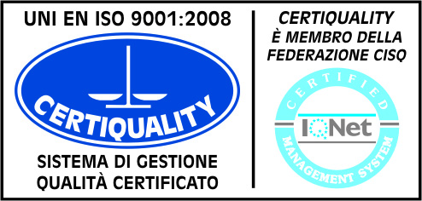  CertINT® 2012

Circ. n. 338 Busto Arsizio, 11/02/2014
Web

Ai Docenti ed agli Studenti delle classi
1BSU, 1DSU, 2ASU, 3CSU, 4CSU

Oggetto: PROGETTO DI RICERCA SOCIALE

IL giorno 15 febbraio 2014 durante la mattinata alcuni studenti di 3DSU proporranno agli allievi delle classi suddette un questionario anonimo sullo stile di vita degli adolescenti. L’attività è inserita in un progetto di ricerca proposto dalla prof.ssa Saporiti.
Si ringrazia anticipatamente per la collaborazione e la disponibilità a partecipare al progetto .

Per informazioni, rivolgersi al docente referente indicato.

Il Dirigente Scolastico

Prof.ssa Cristina Boracchi


